STZB-6D 7寸豪华液晶仪表使用说明书

前言
----------------------------------------------------------------------------------------------------------------------

·感谢您购买6D7寸豪华液晶仪表
本豪华液晶仪表专为大型拖拉机设计，采用7英寸TFT真彩液晶屏，色彩鲜艳，功能强大，显示内容丰富，支持常规的油压表、转速表、水温表、电压表、小时计、燃油表等多功能仪表显示功能，更可以支持国三、国四总线故障诊断功能，提供故障查询及中文故障分析等功能。在车辆进行倒车操作时，自动显示倒车影像功能。是您进行农田作业的最佳选择，是您作物丰收的有力助手。

使用前请务必阅读操作说明书
说明书上有本仪表的界面操作方法以及使用说明。
使用本仪表前，请认真阅读、理解本说明书内容以便正确快速方便的使用本仪表。阅读后，请将本仪表说明书放在靠近仪表附近随手可取的地方。

· 没有充分理解本说明书前，请加以理解更有利于您体验本仪表的诸多强大功能。
· 本产品有时会因改进以及升级等，而略微有变化。本说明书的内容、照片及插图等会有一部分与本仪表产品不一致的地方，敬请谅解。
· 编撰本书时，虽在内容方面力求尽量详实，完整无错，若您发现错误或误差等，有时可能无法立即得到修正。请您给予包涵与谅解。

目录

前言 ································································· 1

仪表屏幕菜单操作 ····················································· 3

一、F1按键的主菜单及次级菜单操作以及说明 ····························· 4

1.1、运行参数菜单 ····················································· 4

1.2、使用信息参数菜单 ················································· 5

1.2-1、主机信息菜单 ····················································· 5

1.2-2、仪表信息菜单 ····················································· 6

1.3、用户设置 ························································· 6

1.3-1、亮度设置 ························································· 7

1.3-2、时间设置 ························································· 7

1.4、系统设置 ························································· 8

1.4-1、发动机信息 ····················································· 8

1.4-2、输入密码 ························································ 9

1.4-3、密码设置 ························································ 9

二、F2故障码查询按键操作以及说明 ···································· 10

三、F3报警声音开关按键操作以及说明 ···································· 11

四、F4视频信号按键操作以及说明 ········································ 12

五、主显示界面说明 ···················································· 13

仪表屏幕菜单操作
仪表启动上电自检完成后进入主显示界面，如下图：
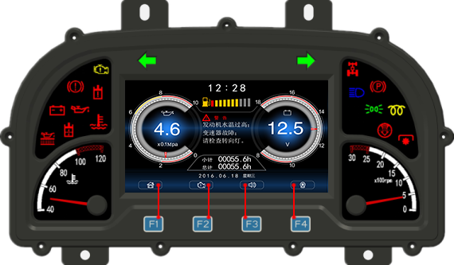
从左往右分别为：F1是“主菜单按键”、F2是“故障码查询菜单按键”、F3是“报警声音开启或关闭按键”、F4是“视频信号按键”。

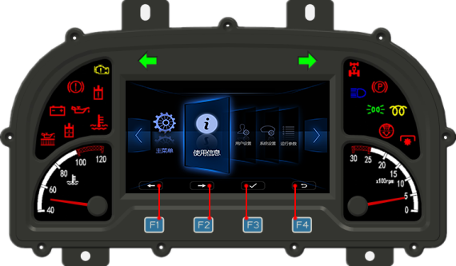
从左往右分别为：F1是“左移位按键”、F2是“右移位按键按键”、F3是“确定键”、F4是“返回键”。

此时仪表下方中间的四个按钮依次对应仪表液晶显示的四个图标（如图中红线之间连接）。
一、点击F1主菜单按键，进入主菜单界面，如下图：
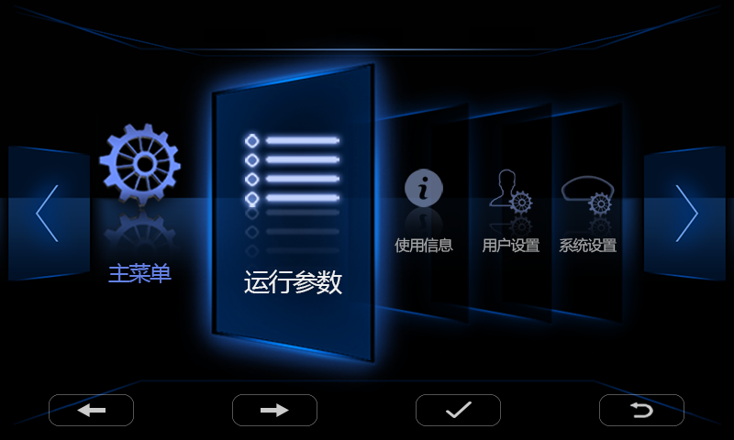

进入此界面后，下方四个按键的功能从左往右分别为：左移键、右移键、确定键、返回键。
左移或者右移可以切换“运行参数”、“使用信息”、“用户设置”和“系统设置”四个菜单界面，点击确定键进入相应的菜单。

1.1、运行参数菜单如下图：
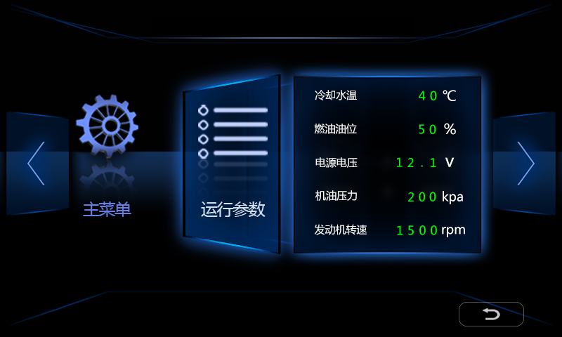

此菜单显示水温、油量、系统电压、机油压力、发动机转速等信息。
在此菜单下仅返回键有效。
1.2、使用信息参数菜单如下图：
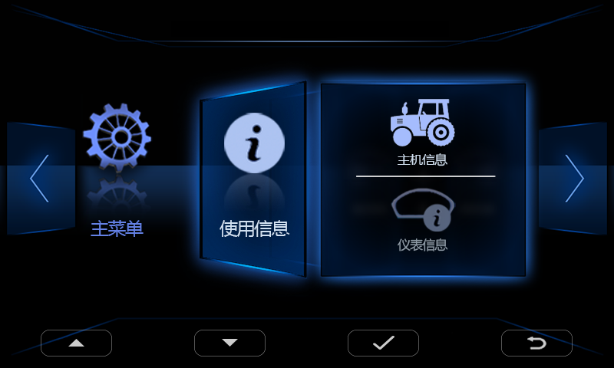

此菜单下面包含主机信息与仪表信息。
四个按键功能从左往右依次为：向上选择键、向下选择键、确定键和返回键。
向上选择键与向下选择键用来选中主机信息或者仪表信息，点击确定键进入相应菜单。
点击返回键返回上级菜单。

1.2-1、主机信息菜单如下图所示：
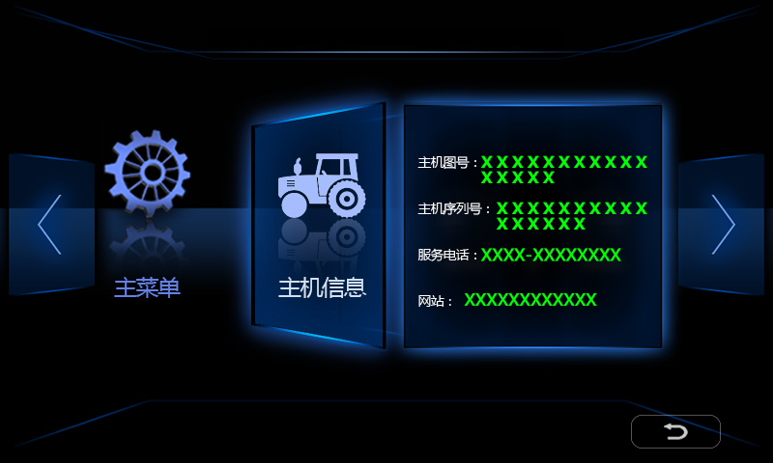

此菜单包含：主机图号、主机序列号、服务电话、网站等信息。
在此菜单下仅返回键有效。
1.2-2、仪表信息菜单如下图所示：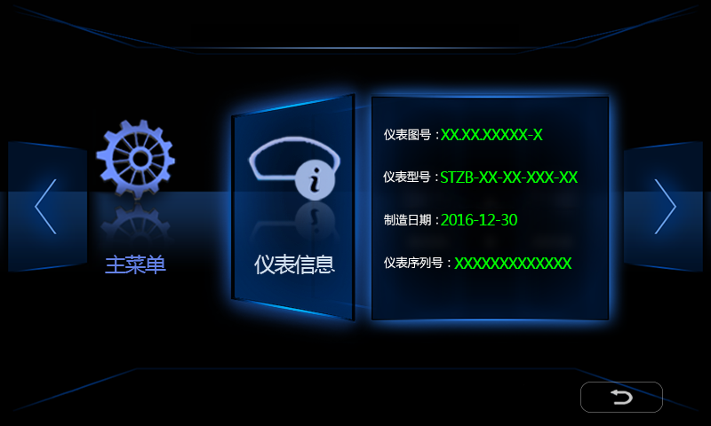

此菜单包含：仪表图号、仪表型号、制造日期、仪表序列号等信息。
在此菜单下仅返回键有效。

1.3、用户设置如下图所示：
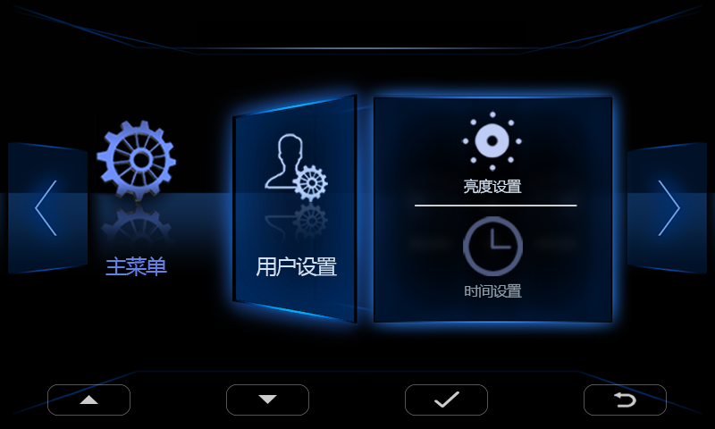

此菜单下面包含亮度设置与时间设置。
通过上下键选择亮度设置或者时间设置，点击确定键进入相应菜单。
点击返回键返回上级菜单。
1.3-1、亮度设置如下图所示：
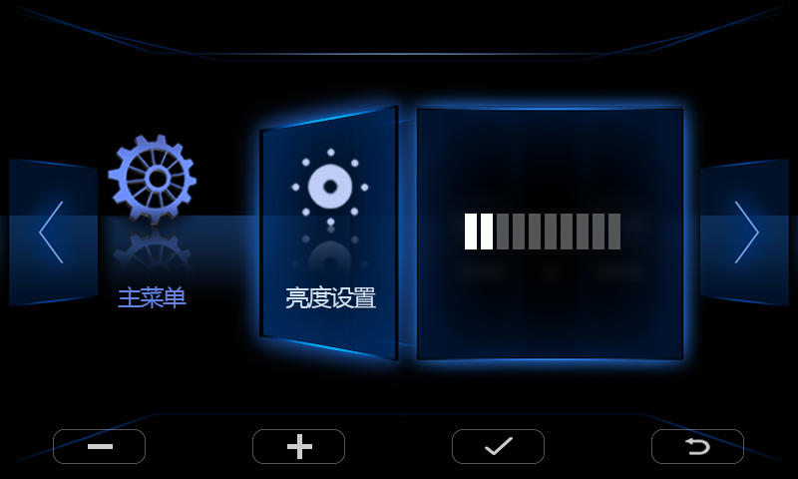

四个按键功能从左往右依次为：减号键、加号键、确定键、返回键。
减号键减少亮度，加号键增加亮度，调整合适亮度后，点击确定键确认完毕。
点击返回键返回上级菜单。

1.3-2、时间设置如下图所示：
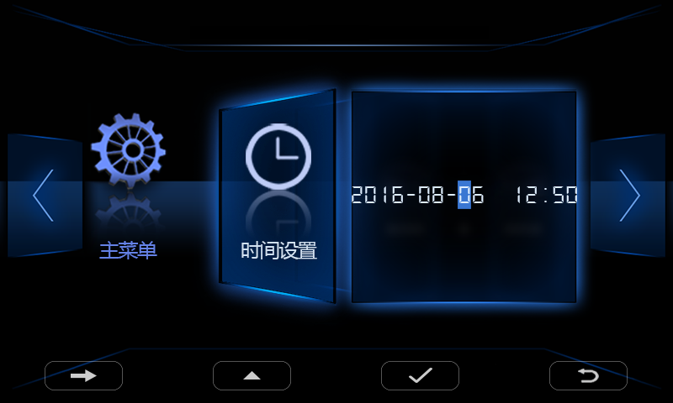

四个按键功能从左往右依次为：右移位按键、向上按键、确认键、返回键。
右移位按键移动蓝色光标到需要更改数字的位置。
向上按键更改蓝色光标所标示位置的数字。
调整完毕时间数字后，点击确定键更改完毕。点击返回键返回上级菜单。
1.4、系统设置如下图所示：
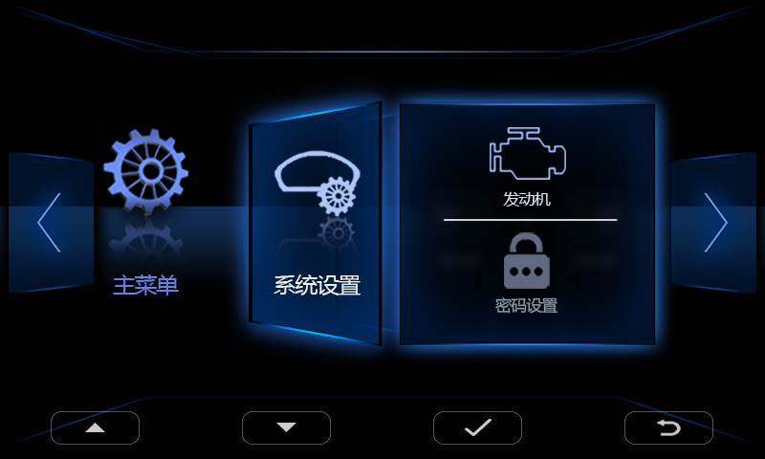

此菜单下面包含发动机信息和密码设置。
四个按键功能从左往右依次为：向上按键、向下按键、确认键、返回键。
上下键选择发动机信息或者密码设置，点击确认键进入相应菜单。
点击返回键返回上级菜单。

1.4-1、发动机信息如下图所示：
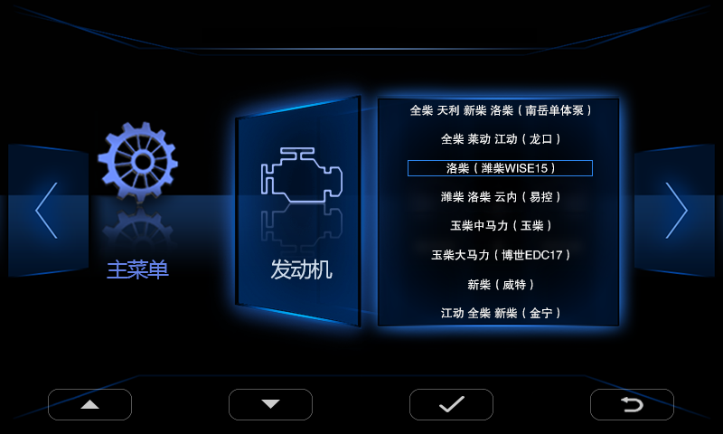

四个按键功能从左往右依次为：向上按键、向下按键、确认键、返回键。
上下键选择蓝框所标示的发动机，点击确认键确认完毕。
点击返回键返回上级菜单。
1.4-2、输入密码如下图所示：
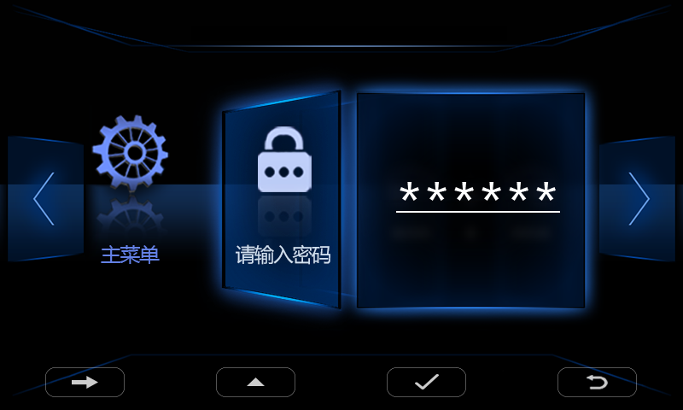

需要在当前界面先输入密码，才能进入下一级菜单设置密码界面。
四个按键功能从左往右依次为：右移位按键、向上按键、确认键、返回键。
右移位按键移动光标到需要输入数字的位置。
向上按键变更光标当前所在位置的数字。
输入密码后点击确认键进入下一级菜单。
点击返回键返回上级菜单。

1.4-3、密码设置如下图所示：
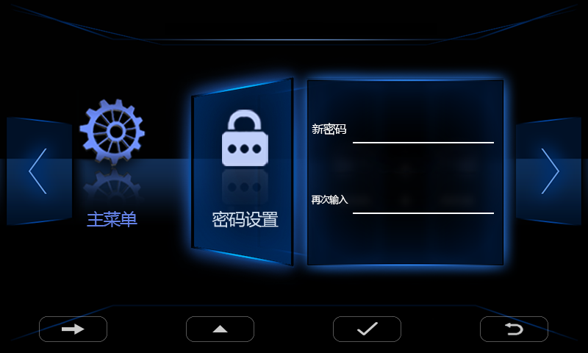

四个按键功能从左往右依次为：右移位按键、向上按键、确认键、返回键。
右移位按键控制当前光标选择需要输入密码数字的位置，第一行6位密码数
字设置后，继续点击“右移位按键”，自动跳转到下一行再次输入设置的密码。
向上按键变更光标当前所在位置的数字，密码全部设置完毕后，点击确认键
确认完毕。
点击返回键返回上级菜单。

二、在下图中的主显示界面下，点击F2故障码查询按键

进入故障码查询界面，如下图所示：
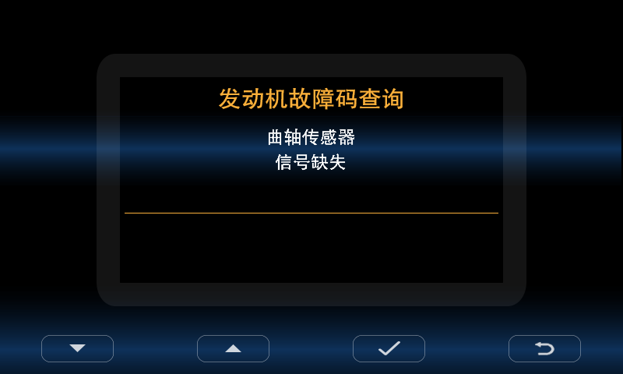
四个按键功能从左往右依次为：下翻按键、上翻按键、确认键、返回键。
下翻与上翻按键查看下一张或者上一张故障码。
确认键无效果，不需要使用。
点击返回键返回上级菜单。

三、在下图中的主显示界面下，点击F3报警声音开关按键

点击报警声音开关按键后，如下图所示：

- 此状态表示报警声音处于开启状态。


- 此状态表示报警声音处于关闭状态。

四、在下图中的主显示界面下，点击F4视频信号按键

点击视频信号按键后，如下图所示：
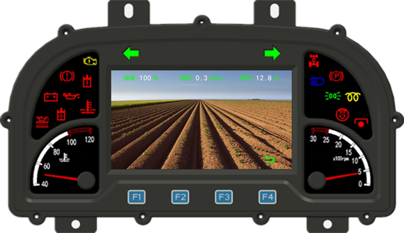

倒车视频信息实时显示。
屏幕上方有油量、油压、电压等信息显示。
点击返回键，退出倒车视频显示状态，并返回主显示界面。
五、主显示屏幕界面说明
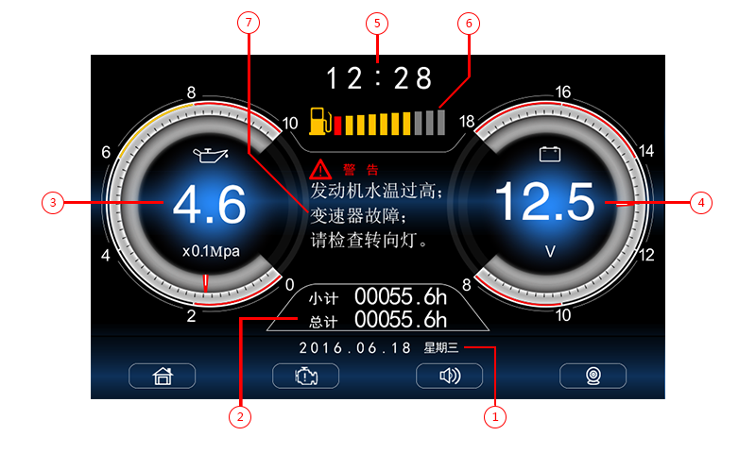
① 表示：年份、月份、日期、星期等实时信息。

② 表示：小时计数值实时显示。

③ 表示：油压数值实时显示。

④ 表示：电压数值实时显示。

⑤ 表示：24小时制显示当前时刻时间。

⑥ 表示：油量显示。每一格代表10%的油量。

⑦ 表示：故障码实时显示，三角警告标志以及警告中文提示标志。

